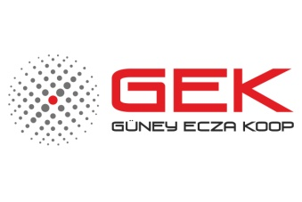

MUVAFAKATNAME

İşbu beyan ve onay formu, 6698 Sayılı Kişisel Verilerin Korunması Kanunu ve Bu Kanun Kapsamındaki Haklarla İlgili Aydınlatma Formunun, S.S.GÜNEY ECZACILARI ÜRETİM TEMİN VE DAĞITIM KOOPERATİFİ’ne (bundan sonra GEK olarak anılacaktır) ile imzalamış olduğunuz her türlü sözleşme ve buna yönelik taleplerinizin eki ve ayrılmaz bir parçasıdır.
GEK’e iletmiş olduğum veya GEK’in usul ve işlemleri çerçevesinde edindiği kişisel veri, biyometrik veri ve sağlık verisi dahil her türlü nitelikli kişisel veri, kurumsal, ticari ve diğer verinin aydınlatma formu kapsamında veri sorumlusu ve/veya veri işleyen olarak tamamen veya kısmen elde edilmesi, kaydedilmesi, depolanması, değiştirilmesi, güncellenmesi, periyodik olarak kontrol edilmesi, yeniden düzenlenmesi, sınıflandırılması, işlendikleri amaç için gerekli olan ya da ilgili kanunda öngörülen süre kadar muhafaza edilmesi, kanuni ya da hizmete bağlı fiili gereklilikler halinde GEK’in birlikte çalıştığı ya da kanunen yükümlü olduğu kamu kurum ve kuruluşlarıyla ve/veya Türkiye'de veya yurt dışında mukim olan 3. kişi hizmet sağlayıcı, tedarikçi firmalar, ortaklar ve şirketler ile paylaşılması, kanuni ya da hizmete bağlı fiili gereklilikler halinde yurtdışına aktarılması dahil olmak üzere işlenmesine, açık rızam olduğunu beyan ederim.

Ad Soyadı :
Cep Telefonu Numarası :
E‐Posta Adresi :
Tarih :
İmzası :

